

美國公開賽第2回合 曾雅妮併列48名
中央社 – 2016年7月9日 下午12:51
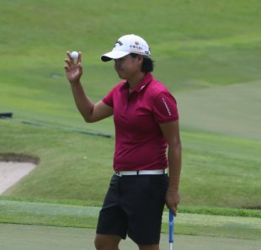（中央社記者李宇政台北9日綜合報導）美國女子高爾夫公開賽今天結束第2回合，曾雅妮暫時併列第48名、盧曉晴暫居併列60名，韓國朴城炫獨居領先地位。
朴城炫在第2回合繳出66桿，打下7隻「小鳥」，僅有1次「柏忌」，目前2回合總計是低於標準桿8桿的136桿。
曾雅妮第2回合打出75桿，2回合總計高於標準桿3桿的147桿，盧曉晴第1、2回合都是74桿，2回合總計高於標準桿4桿的148桿。1050709

